[社会心理学视角下的网络青年“丧文化”现象分析 - 中国知网 (cnki.net)](https://kns.cnki.net/kcms2/article/abstract?v=Pk5Eu7LuuI47uEZ-LlceWh-P8E0Oq-57glkVI7DJ7bdVWu1cNCxFKIxKf7QdN_v5ghqPVdT78oF0SeRt8iDookgmkkPbFWDKu1Fmy_wLM8HAvD0wGoWCPDF3pRhXWJK0U-l86-PRtzERP1a1btlSrw==&uniplatform=NZKPT&language=CHS)

一、““丧文化”现象的表征..

.(一)“丧文化”的内涵

(二)“丧文化”的形成方式:拼贴

(三)“丧文化”的表现形式

二、网络青年“丧文化“现象的社会心理学分析

(一)青年个体社会心态呈现

1.情感宣泄 2.自我贬低，自我防御 3.寻求社会支持，实现自我价值

(二)群体社会心理

1.“晒”文化与“丧”文化 2．集体无意识 3．社会焦虑

[从“废柴”到“葛优躺”:社会心理学视野下的网络青年“丧文化”研究 - 中国知网 (cnki.net)](https://kns.cnki.net/kcms2/article/abstract?v=Pk5Eu7LuuI6yjxQoi96_2BRoKUWKH4xKfg4I6I9YL0Qino6yfWv2wRhPY4bTvAsCMBewzOcGJc0RJR1rR0unO2jNDA2QyBCOQzyKnv4EJxEMFC2dNQ63O7FzdSkdNCq5yVAiwToRpKVs1uKM_b2drg==&uniplatform=NZKPT&language=CHS)

1. 虚拟网络的现实“拟构性”(二)青年自我的“主动污名化”(三)集体和社会的“无意识”和“有意识”(四)“微时代”的情绪感染:从“微”到“大”

[网络青年的“颓废”与亚文化的风格转向——基于网络“丧文化”的研究 - 中国知网 (cnki.net)](https://kns.cnki.net/kcms2/article/abstract?v=Pk5Eu7LuuI4ExDSdoAEF1VNRJoia1qRgrrLOouqM3Jl8MdI35TWJ-zyi0eeUDPWKFMg2u21AGDiEc_WWz5RrJqGRjVk0yIMYecKNooeM5FoZLBoD5hUk8o0LN5SgZN71aN4puPBIhP9CTVdnkGa3vw==&uniplatform=NZKPT&language=CHS)

“丧文化"是青年亚文化在新媒体时代又一新的表现形式,具有娱乐、狂欢、流动、变化、开放、边界弱化、消费等一系列"后亚文化"特点和风格。因此,从新媒介技术的视角分析"丧文化"的参与主体、文化表征、商业逻辑,才能更好的把握网络亚文化的风格转变,更清楚的认识亚文化在当前社会文化结构中的意义和地位。

1. 独丧丧不如众丧丧:从“小众团体”到“大众共创”(二)丧只是保护色:被动“抵抗”到主动“游戏”(三)你的丧由我守护:从“收编”到“形塑”

那些正在遭遇“小确丧”的年轻人，她们用葛优躺的表情包配上“我几乎是个废人”的文字嘲讽着自己偶尔的无力，然而事实上，他们通常不是废人，是别人眼中的有为青年。他们依然有所追求，尽管无力感总是突然来袭，他们依然热爱生活，虽然有时候也会怀疑生活的意义和价值。而真正沮丧的年轻人是那些彻底丧失目标和意义的人。

在北京大学从事心理咨询工作的徐凯文认为，这些人患上了“空心病”，这是他提出的概念，他发现不仅是北大的学生，整个社会都出现了“空心病”的症状。

在他的来访者中，有想结束自己生命的高考状元，“他感觉自己在一个四分五裂的小岛上，时不时感到恐惧，19年来，他从来没有为自己活过，也从来没有活过。”徐凯文在2016年的一次公开演讲中举例解释“空心病”。

“学习好工作好是基本要求，但也不是说因为学习好工作好我就开心了，我不知道为什么要活着。”曾有同学这样跟徐凯文讲述他的“空心”感受。

徐凯文发现，这些学生有着强烈的孤独感和无意义感。有些人甚至选择自杀。李国翠注意到，近些年，越来越多的人关注宗教，这或许是价值和意义丧失的当下，人们解决精神问题的一个方式。

而至于如何走出丧的状态，李国翠觉得人们首先需要心理减压，“反思自己究竟想要什么，而不是外界希望你成为什么样子”。

丧茶：

我们做的不是茶饮，是情绪消费

[当代青年“丧文化”的透视与引导 - 中国知网 (cnki.net)](https://kns.cnki.net/kcms2/article/abstract?v=Pk5Eu7LuuI6fIGK0cbCwUvyYQBIl4NRWA4wQ10v0MxUcB7nX9YPU4-0d-pqgMOAdAjszxD33Z1C5MnJtrnuaxbIN2m0godhjyA7IebThNJcRgidKbC86rbe7-o6bD4KK3MauOrVbmo2QZk9Y6URmzA==&uniplatform=NZKPT&language=CHS)

当代青年"丧文化”的基本样态透视

(一)风格表征:“丧”文化的情绪指示与仪式抵抗(二)形式表现:多样化的解构拼贴与具象重塑(三)情境表达:复杂化的社会心态与情感反映

二、当代青年“丧文化”的生成原因透析

(一)青年寻求自我认同与价值实现的需要(二)我国社会转型的现实对“丧文化”生成的催化

(三)互联网与新媒体的发展对“丧文化”生成的推动(四)商业营销行为对“丧文化”生成的助力

[当代大学生“佛性心态”现象研究 - 中国知网 (cnki.net)](https://kns.cnki.net/kcms2/article/abstract?v=Pk5Eu7LuuI7fPtF5sbg4ylWefStfszUvZoGmtWeDBaY-FlUPxaaOoeTCrFXGP7LtLdzC4priVpo1o2I5pF1g-xhi9DfqRj1cBp-nh_L3T1LavTNvoL7SnJ3IwA664U5wbDDCgSqXXKygpi5HoSu7yw==&uniplatform=NZKPT&language=CHS)

问卷设计：第二章

[心理学问卷编制和实施应注意的几个问题 - 中国知网 (cnki.net)](https://kns.cnki.net/kcms2/article/abstract?v=Pk5Eu7LuuI4G_ji2TSpHk2FZInuTXrarjT1gVTZkrjkzTtx9B077Kdgl5MHPpz7wPFAwNPbp0dJlliSyVW43nJDDOu-RsX-wqYrzlhtCXdn_aNjerLl0fcy05KvZ_R0MRDPauLobecM=&uniplatform=NZKPT&language=CHS)

[浅谈心理学问卷设计的基本原则和方法要求 - 中国知网 (cnki.net)](https://kns.cnki.net/kcms2/article/abstract?v=Pk5Eu7LuuI7EZxycBANyzoaO7y0Tq0yMCJykiRXKv8NSWDgN4Us0F-tyJO7IXtTUtGGOYG3G_Orrcui4je_JZaw1GLe_ftruQ7J2OC_wGEoI9rTLcVCs8jnHqR8eMLOQoCTJxImbDqA=&uniplatform=NZKPT&language=CHS)

[积极心理学视角的中学生防御性悲观的应用 - 中国知网 (cnki.net)](https://kns.cnki.net/kcms2/article/abstract?v=Pk5Eu7LuuI7QuVrYs1Hl-IYH65_NRfqGvHkjs5i9x155KZm8zN1S1YNg6BLZnTEsYdbAVIVdhnNzL4w0Tkh6AYx6cQzLYsDJT0rzIaQ8FnVnThJFR7xH2T6CVgBYvRBeNhiZ0Gpr1hKsJH85nVTW8Q==&uniplatform=NZKPT&language=CHS)

防御性悲观

[对“夸夸群”现象的传媒心理分析 - 中国知网 (cnki.net)](https://kns.cnki.net/kcms2/article/abstract?v=Pk5Eu7LuuI6EX_7a9Wq-yx81s11onESz0LqIk-lXwg0QwgC790M9yAEAJTjYrwAJjFTVXsMJQ2q5XWq4emuiHlb1BNFmIUO3ikN5oqs5hwsNItogc_jt4xJt-y68NnTAkQxEwIXu1MhKMHLGEO6PFQ==&uniplatform=NZKPT&language=CHS)

(—)对现实压力的宣泄与释放(二)个体防御机制的作用

1. 互联网语境下的社交新产物(四)从众心理与大众传媒的推动

[大学生一般自我效能感、防御方式及其关系研究 - 中国知网 (cnki.net)](https://kns.cnki.net/kcms2/article/abstract?v=Pk5Eu7LuuI5iS0qJyqHl49XFGT-HT4PgnaayrQhE8hCU-_uCHbXQbLXbKOvx5UK1W9KA28SXbtQi-MwP4OUwxW5XC4QmVuEOFI4Ui_Dvlbq0MqQqWZMwp_kl8UH5mph89TYYKJMLnoM=&uniplatform=NZKPT&language=CHS)

[(17 封私信 / 81 条消息) 水豚情绪稳定 - 搜索结果 - 知乎 (zhihu.com)](https://www.zhihu.com/search?type=content&q=%E6%B0%B4%E8%B1%9A%E6%83%85%E7%BB%AA%E7%A8%B3%E5%AE%9A)

听到 " [卡皮巴拉](https://www.zhihu.com/search?q=%E5%8D%A1%E7%9A%AE%E5%B7%B4%E6%8B%89&search_source=Entity&hybrid_search_source=Entity&hybrid_search_extra=%7B%22sourceType%22%3A%22article%22%2C%22sourceId%22%3A%22657751600%22%7D) " 这四个字，许多年轻网友的耳边都会不由反复播放起那段颇具 " 魔性 " 的旋律。因为《Capybara》这首曲子轻快的节奏，与[水豚](https://www.zhihu.com/search?q=%E6%B0%B4%E8%B1%9A&search_source=Entity&hybrid_search_source=Entity&hybrid_search_extra=%7B%22sourceType%22%3A%22article%22%2C%22sourceId%22%3A%22657751600%22%7D)悠闲自得、与世无争的性格非常契合，" 卡皮巴拉 " 也在国内成为许多人对水豚的代称。

外表憨厚可爱的动物很多，水豚之所以能爆火出圈，更重要的是无意中为这一届年轻人提供了情绪价值，许多网友调侃要加入 " 豚门 "，学习水豚强大的内心承受能力和宽广的胸怀。" 理解水豚，成为水豚。"" 好喜欢水豚稳定的精神状态。"" 荒谬型冷静，今天我被确诊为水豚了。" 快节奏的工作生活积累的压力，让水豚自带的松弛感显得格外珍贵。

“理解水豚，成为水豚！  
有种奇妙的松弛感，豚门永存！”

**“情绪稳定”**英文可以说[**emotionally stable**](https://www.zhihu.com/search?q=emotionally%20stable&search_source=Entity&hybrid_search_source=Entity&hybrid_search_extra=%7B%22sourceType%22%3A%22article%22%2C%22sourceId%22%3A%22666894032%22%7D)，或者直接用**stable**表达，例如：She seems more stable these days. （她这几天情绪更稳定一些了。）而我们常说的“松弛感”，英文也可以说calm和[collected](https://www.zhihu.com/search?q=collected&search_source=Entity&hybrid_search_source=Entity&hybrid_search_extra=%7B%22sourceType%22%3A%22article%22%2C%22sourceId%22%3A%22666894032%22%7D)，它们在单独使用时都有“镇静的”的含义，两个词一起使用即表示**“沉着冷静的，泰然自若的”**。

[年轻人的精神状态，都被他们演完了 - 知乎 (zhihu.com)](https://zhuanlan.zhihu.com/p/666752292)



还记得当年从“熊本熊”到“[悲伤蛙](https://www.zhihu.com/search?q=%E6%82%B2%E4%BC%A4%E8%9B%99&search_source=Entity&hybrid_search_source=Entity&hybrid_search_extra=%7B%22sourceType%22%3A%22answer%22%2C%22sourceId%22%3A%223284186558%22%7D)”，再从“吗喽”到“[卡比巴拉](https://www.zhihu.com/search?q=%E5%8D%A1%E6%AF%94%E5%B7%B4%E6%8B%89&search_source=Entity&hybrid_search_source=Entity&hybrid_search_extra=%7B%22sourceType%22%3A%22answer%22%2C%22sourceId%22%3A%223284186558%22%7D)”，没想到如今年轻人也只能靠这些精神图腾在互联网上自嘲了。

然而，这些[精神图腾](https://www.zhihu.com/search?q=%E7%B2%BE%E7%A5%9E%E5%9B%BE%E8%85%BE&search_source=Entity&hybrid_search_source=Entity&hybrid_search_extra=%7B%22sourceType%22%3A%22answer%22%2C%22sourceId%22%3A%223284186558%22%7D)之间似乎存在着某些深刻的共通之处，**它们能够帮助年轻人以简短而有力的方式，辨识出与自己相似的同类，识别出相似的困扰和追求。**

这种[共通性](https://www.zhihu.com/search?q=%E5%85%B1%E9%80%9A%E6%80%A7&search_source=Entity&hybrid_search_source=Entity&hybrid_search_extra=%7B%22sourceType%22%3A%22answer%22%2C%22sourceId%22%3A%223284186558%22%7D)为他们提供了一个宝贵的机会，借此展开更为复杂和深沉的故事，一同寻找生活的出口。

它们抑或像一个出口，指引年轻人互相搀扶，走出迷茫，迈向更加真实而充实的人生旅程。

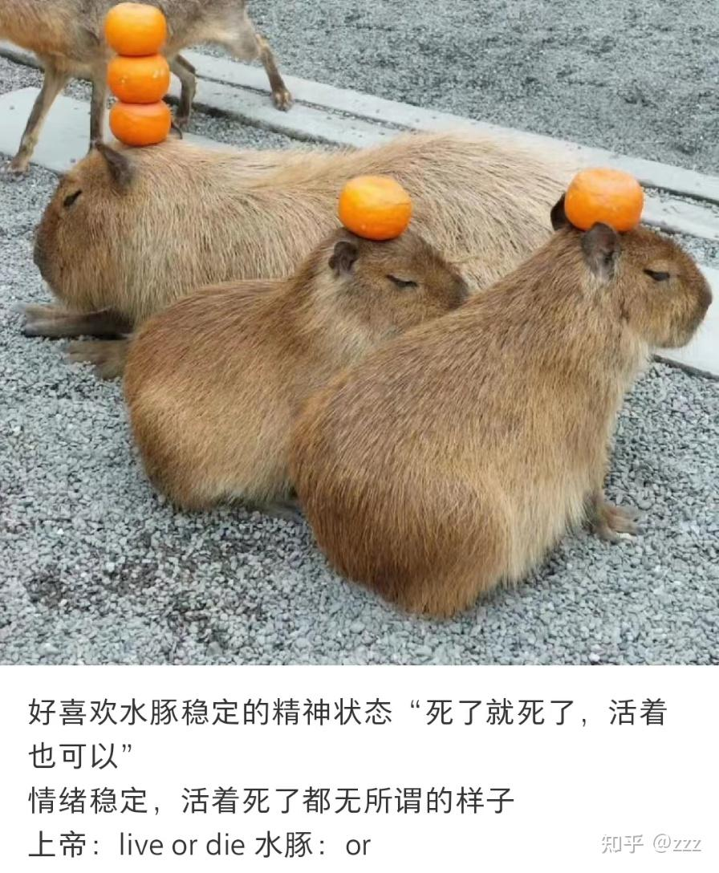

外界怎么折腾都[平静如水](https://www.zhihu.com/search?q=%E5%B9%B3%E9%9D%99%E5%A6%82%E6%B0%B4&search_source=Entity&hybrid_search_source=Entity&hybrid_search_extra=%7B%22sourceType%22%3A%22article%22%2C%22sourceId%22%3A%22655381434%22%7D)，很少在生活中产生愤怒、烦躁等情绪波动。

上帝：happy or sad？

水豚型人格：or 。

前一种要么来自于对自身情绪与感受的高度重视，要么来自性格的勇敢强势。

后一种则源于对自身情绪的不太在意，可能性格天生如此，又或是觉得生活中其他事物的重要性可以排在情绪之前。

不论哪一种，他们都获得了自洽的生活之道。

**大多数普通人，夹在这两种境遇之间。**

羡慕情绪稳定，但又无法忽视内心在外界冲击下的状态起伏；

羡慕精神外耗，但又碍于社会规训中成为一个体面成熟成年人的要求，怕情绪说出口就变成了矫情。

最终在不敢精神外耗与无法情绪稳定间，选择了“冷静地默默发疯”。